UAA6 : relater la rencontre d’une installation sauvage

Le mardi 30 novembre 2021, votre serviteur et les élèves de 4 A entrent dans le local 204 à 9 h 05. Ils y découvrent, au fond de la pièce, l’installation sauvage suivante :
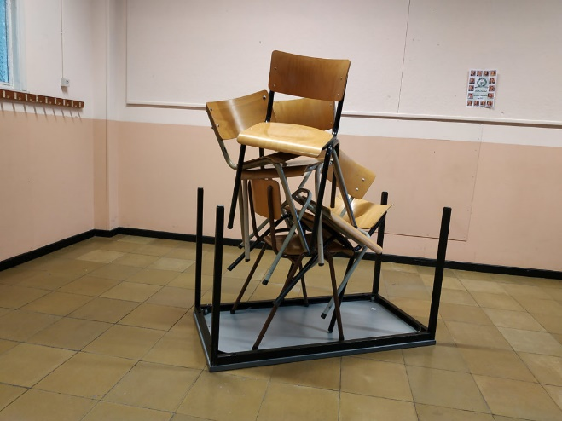
J’apprendrai par la suite que les auteurs en sont trois de mes anciens élèves de quatrième : M. V., N. M. et Q. S. (élèves actuellement en cinquième dans l’une des classes où je donne le cours de religion).
Mais que va provoquer cette œuvre ? quelles réflexions ? sentiments ? émotions ?
Que donne-t-elle à penser ou que sais-je ?
Dans le cadre de l’UAA6, il a été demandé aux élèves présents de le mettre par écrit…
Et vous, qu’auriez-vous écrit à ce sujet ?... Par exemple : quel titre donneriez-vous à cette œuvre ?... décrire... évoquer ce qu’elle provoque (retentissement social, personnel, réflexion, sentiments... que sais-je...)... réfléchir sur sa place dans l’histoire de l’art... etc.
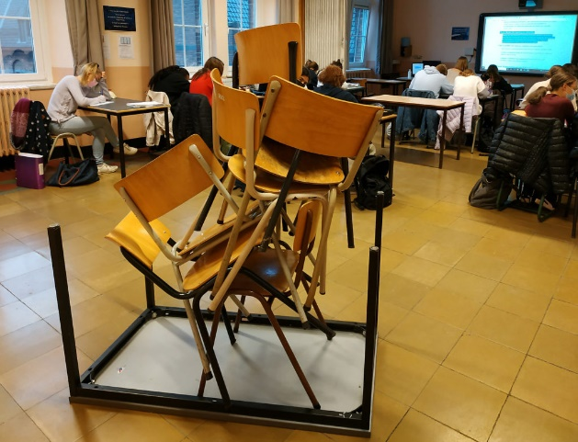
Question de philosophie et citoyenneté.
Que penser du fait que pareille installation sauvage entraîne une surcharge dans le travail des femmes de charge de l’école ? Surcharge physique et mentale, « psycho-sociale » ?
Et question plus générale : l’art doit-il être libre ? où s’arrête cette liberté ?
Quelques extraits de travaux
- Elle me fait penser à des décisions que l’on prend les unes après les autres pour en créer un choix final. C’est comme des décisions parce que, dans la vie, nous faisons des choix pris l’un à la suite de l’autre donc on les « entasse » pour au final donner une chose concrète qui peut être bancale, certes, mais qui tient la route même si, à tout moment, elle risque de s’écrouler. Comme nos choix dans la vie qui, à tout moment, tombent et nous revenons à la case-départ en recommençant tout du début.
- Si je devais expliquer mon ressenti, je dirais que c’est une façon simple de s’exprimer et de montrer sa créativité. En mettant la table à l’envers, j’y vois un refus d’étude traditionnelle. Mais l’empilage des chaises montrerait qu’on peut monter et réussir sa ve même sans base traditionnelle.
- Elle est composée de six chaises empilées en tour penchée avec une table retournée en dessous, d’où son nom « La Tour du 204 », référence à la tour penchée de Pise.
- Nous remarquons la présence du baroquisme avec le désordre qui l’emporte sur l’ordre. Tous les éléments entremêlés me rendent un peu mal à l’aise, car j’aime quand tout est bien structuré, mais en même temps, ce montage m’impressionne, car tout tient en équilibre avec une certaine originalité. Néanmoins, j’éprouve un manque émotionnel, cette production ne m’apportant aucune distraction et ne dégageant aucune vitalité.
- Cette œuvre me fait penser au tableau de Rubens « Le Massacre des Innocents », car quand on la regarde au premier plan, le désordre domine et ensuite au second plan tout est calme, symétrique, ordonné. Les chaises incarneraient le massacre et les bancs aux alentours représenteraient l’architecture bien ordonnée du tableau de Rubens. On pourrait aussi comparer cette installation aux œuvres du sculpteur chinois Ai Weiwei, car elles sont très semblables, mais celle de l’artiste de G.P.H. est moins impressionnante.
- Mais, petit à petit, j’ai compris cette forme d’art et je la trouve non pas fascinante, mais plutôt intéressante.
- Cette œuvre montre un tas de chaises parfaitement entrelacées qui tient sur une table en parfait équilibre. Aussi abstraite qu’elle ne l’est, elle peut y représenter tant de choses. J’y interprète un désordre qui, grâce aux règles fondamentales telle la gravité, est d’un ordre maîtrisé. Chaque chaise essaie de tomber, mais est le support de l’autre. (…) Chacun se sent faible, mais tous ensemble ne se laissent pas tomber.
- Cette œuvre ne porte pas de nom, mais si je devais lui en donner un, cela serait : À l’envers et à l’endroit, l’harmonie parfaite.
- Une sculpture assez désordonnée empalée de chaises, qui possède comme base une table renversée.
- Dès que j’ai vu cette sculpture, je ne suis pas parti dans un délire comme le professeur l’a fait. Je me suis plutôt posé des questions par rapport à ce que nous avons vu au cours précédent. La structure est très désordonnée, mais l’arrière-plan était ordonné avec des élèves qui travaillaient soigneusement. L’ordre ne dominait pas le désordre, car ce qu’on nous montre davantage, c’est le désordre de la structure.
- Le banc retourné reflète le recommencement, car on finira bien par le remettre à l’endroit pour le retourner à nouveau. Les six chaises quant à elles représenteraient chacune deux mois de l’année qui s’entasseraient les uns sur les autres, tous similaires sans grandes différences à souligner. Pour moi, cette sculpture représente l’année chez nous les hommes qui recommencerait toujours de la même manière pour finir sur un même recommencement.
- Ça ne m’a pas vraiment impressionné. Pour moi, ce sont juste des chaises.
- Je me demande si les élèves ont été punis par les éducateurs ou autres...
- Si on autorise à l’école de faire des montages de chaises, ce qui est une sorte d’art, pourquoi n’autorise-t-on pas d’écrire sur les bancs, car c’est tout autant d’art.
- J’analyse cette œuvre comme une solidarité, un regroupement, une relation soudée, comme si, peu importe ce qui pouvait se passer, elles seront toujours unies.
- Si nous voyons cette œuvre d’un œil mélancolique, nous nous disons peut-être que nos émotions s’empilent comme des chaises, l’une après l’autre. Nous essayons de les ranger maladroitement dans notre cerveau. Mais, si nous ne les évacuons pas et qu’une vient alors se rajouter à cette pile, celle-ci s’effondre violemment. Nous devons donc prendre soin de nos émotions afin qu’elles ne s’effondrent pas de manière brutale.
- J’imagine ces chaises se disputer, s’emmêler, car elles veulent retrouver leur place, c’est-à-dire être sur leur quatre pieds. Mais heureusement pour elles, deux ou trois jours plus tard, elles ont regagné leur emplacement.
- Le « tas » de chaises montre comment le comportement d’une personne s’est amélioré : chaque chaise pourrait signifier une erreur qui nous a aidés à nous rendre compte de ce que l’on devait améliorer.
- Ils ont peut-être aussi voulu démontrer que nous sommes tous dans une même case et que, malgré les différences, on peut être unis.
- Et l’organisation serait alors tout ce qui pourrait être mis en place pour surmonter tous les obstacles de la vie. Le fait que les chaises étaient mises sous la forme d’une « pyramide », le fait qu’elles essayaient de monter le plus haut possible, serait l’expérience, la gloire, le bonheur et toutes ces choses que l’on peut acquérir durant notre vie.
- Cela me fait penser à de l’abject, du désordre (...) ce que je ressens en voyant cette œuvre, c’est de la stabilité dans le désordre. (...) Ici, ce sont des chaises qui ont trouvé leur équilibre dans ce placement.
- Cela peut faire penser à la vie intérieure des artistes. Peut-être que la sculpture est mise comme ça pour représenter le bazar dans leurs têtes ou qu’ils se sentent perdus.
- (...) un banc, face contre terre, surmonté d’un empilage de chaises.
- Toutes les chaises tiennent les unes dans les autres sans que l’une ou l’autre ne tombe.
- L’œuvre est de taille humaine, notamment la mienne, 1m72.
- Peut-être même que les chaises représentent une montagne qui reflèterait tout simplement la vie, car la montagne possède de nombreux obstacles auxquels il faut faire face, mais, malgré ça, nous continuons à grimper tout comme la vie.
- Elles aiment rester en classe, car dehors il fait froid et il pleut. Ils sont à quatre pattes comme les animaux.
- Même en voulant faire « n’importe quoi », on peut en sortir quelque chose. (...) Comme quoi, dans l’art, il ne doit pas y avoir de règles spécifiques où tout est carré, calculé au mm près, non rien de tout cela. C’est avant tout un moyen de s’exprimer d’une manière différente où rien n’est mauvais, au contraire.
- Les grands créateurs ont toujours cet esprit bric à brac, mal rangé. Souvent les tableaux d’artistes bien connus utilisent cette technique. Elle fait ressentir de la fantaisie.
- On pourrait interpréter cette œuvre comme la lutte du pouvoir de la vie exercée sur l’homme et le contrôle que l’homme essaye d’avoir sur la vie :
- La vie sème le désordre en chamboulant les plans et les émotions de l’homme. Au départ on s’était fixé un plan bien précis bien organisé modelé selon nos envies. Mais malheureusement/ heureusement la vie décide de s’en mêler. Elle détruit nos plans et les refaits à sa manière bien souvent cela ne nous arrange pas donc on essaye de trouver un équilibre commun, de garder un semblant de contrôle. On empile nos idées et celles de la vie en essayant de tout faire tenir en équilibre, de tout contrôler. On essaye de prendre le contrôle sur la vie même si tout ne tient qu’à un fil ou plutôt une chaise. (hahah)
- On pourrait également interpréter ça comme le masque que l’Homme se crée : les 6 chaises mal empilées sont les problèmes de l’être humain, il entasse tout au fond de lui. Il veut donner l’impression que tout va bien, qu’il a un contrôle total sur ses problèmes. Les 6 chaises mal empilées mais en équilibre représentent l’harmonie qu’il essaye de faire paraitre. On a tous cet empilement de chaises en nous, faut-il continuer à le maintenir en équilibre ou faut-il le détruire quitte à tout reconstruire peut être en mieux ?
- Cette œuvre me procure un sentiment de frustrations, car j’ai envie qu’elles tombent, mais aussi un sentiment de satisfaction, car elles tiennent toutes entre elles sans tomber.
- On voit qu’il y a une élévation, on dirait que les chaises veulent toutes atteindre le sommet de l’œuvre (...) plus vous êtes haut plus l’œuvre (la société) vous met en valeur, mais cela montre également que sans les bases (la toute première chaise en partant du bas) cette structure n’aurait jamais tenu. Donc, en gros, pour pouvoir s’élever, nous avons besoin du soutien de personnes de grade inférieur.
- Ceux qui ont fait cette œuvre ont peut-être cherché le moyen de mettre le désordre dans la tête de ceux qui la regarderaient.
- Cette création, réalisée par un individu-mystère, provoque de l’étonnement et de la stupeur chez chaque écolier de la classe, tel un enfant se réveillant le matin de Pâques et découvrant que le lapin ou les cloches sont passés chez lui.
- Les chaises représentent des gens et la table une sorte de bateau. Par bateau, je veux dire une situation ou une solution à un problème. On peut voir que toutes les chaises sont sur la table, mais une seule la touche. Cette chaise est pour moi une personne sur qui toutes les autres se « reposent ». Elles sont toutes dans le même problème et la table est la solution, mais seule celle qui la touche a la solution, toutes les autres sont trop bêtes, ou ont trop peur, ou ne savent pas qu’elles peuvent aller sur la table. La structure peut faire penser que la chaise tout en bas est celle à blâmer, qu’elle a beaucoup de pression et qu’elle est courageuse. Mais un autre point de vue serait qu’elle est très fourbe et qu’elle dissimule l’existence de la table aux autres chaises pour faire croire qu’elle est indispensable à notre vie, qu’on lui doit tout.
- Les élèves ont peut-être voulu, dans un instant de folie, représenter leurs sentiments accumulés tout au long d’une journée de travail dans notre école. Le nombre de chaises représente leur nombre d’heures de cours. La table les représente, eux, écrasés sous le poids de toutes ces chaises empilées qui montrent vraiment une accumulation.

Intéressants titres donnés à cette installation :
L’art à sa manière Ordre dans le désordre Élévation à quatre pattes Complicité de chaises
Les chaises du désordre L’évolution Spirale de chaises Et si tout ne tenait qu’à une chaise...
100 passagers pour un siège À l’envers et à l’endroit, l’harmonie parfaite
Empilation de chaises dans tous les sens La tour du 204

Un prolongement romantique : « Le radeau de la Méduse » (1818-1819), un tableau de Théodore Géricault
L’extrait n° 37 évoque un tas sur un bateau...
Un célèbre tableau, de taille bien plus grande (491 cm de hauteur et 716 cm de largeur) que l’installation ici traitée, a traité représenté quelque chose de proche :
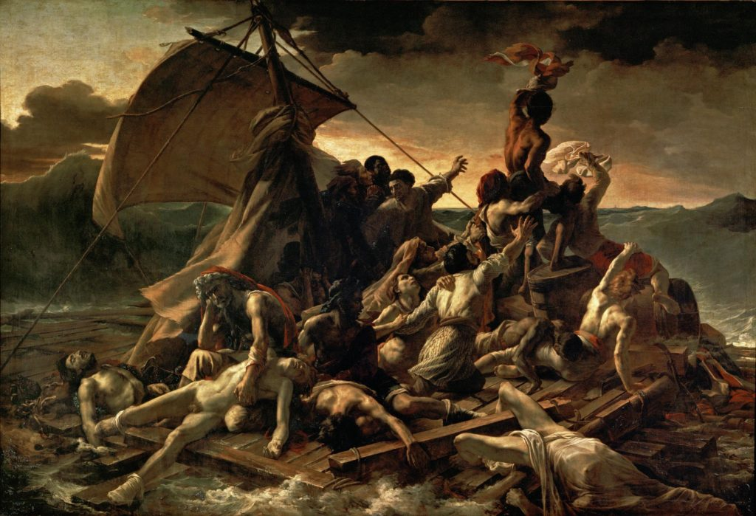
Et comme il s’agit ici non d’un bateau (il a fait naufrage), mais d’un radeau, d’une planche, c’est encore plus proche de notre installation...
L’intéressante page de wikipedia au sujet de ce tableau

